**Môc lôc**

|  |  |
| --- | --- |
| **NỘI DUNG** | **Trang** |
| DANH MỤC CÁC TỪ VIẾT TẮT |  |
| PHẦN I: PHẦN MỞ ĐẦU | 1 |
| I. Lý do chọn đề tài | 1 |
| II. Mục tiêu và nhiệm vụ nghiên cứu của đề tài | 2 |
| III. Phạm vi và phương pháp trong nghiên cứu | 2 |
| IV. Đối tượng nghiên cứu và kế hoạch nghiên cứu | 3 |
| V. Điểm mới trong nghiên cứu | 3 |
| PHẦN II: NỘI DUNG | 4 |
| I. Vai trò của giáo viên chủ nhiệm trong giáo dục kĩ năng sống cho học sinh | 4 |
| II. Thực trạng của đề tài | 5 |
| III. Soạn thảo tài liệu hướng dẫn học sinh lớp chủ nhiệm tự tìm hiểu về giáo dục giới tính và sức khỏe sinh sản vị thành niên. | 6 |
| IV. Soạn thảo các tình huống về giáo dục giới tính và sức khỏe sinh sản cho hs thảo luận, ứng xử | 9 |
| V. Kết quả và hình ảnh, sản phẩm minh chứng các hoạt động tự tìm hiểu về giới tính và SKSS của lớp chủ nhiệm | 11 |
| PHẦN III: KẾT LUẬN VÀ ĐỀ XUẤT | 15 |
| TÀI LIỆU THAM KHẢO | 16 |
| PHỤ LỤC |  |

**DANH MỤC CÁC TỪ VIẾT TẮT**

|  |  |
| --- | --- |
| **Từ viết tắt** | **Viết đầy đủ** |
| VTN | Vị thành niên |
| SKSS | Sức khỏe sinh sản |
| GVCN | Giáo viên chủ nhiệm |
| HS, hs | Học sinh |
| SGK | Sách giáo khoa |

**PHẦN I: MỞ ĐẦU**

**I. Lý do chọn đề tài**

Tuổi vị thành niên có rất nhiều thay đổi về tâm sinh lí, vì đây là thời kì phát triển về thể chất, tâm lí và các mối quan hệ xã hội. Ở lứa tuổi này, các em học sinh thích trải nghiệm, khám phá năng lực bản thân. Chính vì vậy, các em cần được quan tâm hướng dẫn chu đáo về mọi mặt từ phía gia đình, nhà trường và xã hội, trong đó giáo dục giới tính và chăm sóc sức khỏe sinh sản là một việc làm rất quan trọng.

Hiện nay có rất nhiều nguồn thông tin mà các em học sinh có thể tiếp cận được về giáo dục giới tính như *bệnh viện, đài phát thanh, sách báo, tivi, internet, người thân, bạn bè, trường học, thầy cô*, …trong đó trao đổi về SKSS, tình yêu, tình dục qua bạn bè là nhiều nhất, có thể việc trao đổi thông tin qua bạn bè dễ dàng nhận được sự đồng cảm hơn do những người cùng độ tuổi có cùng suy nghĩ. Tuy nhiên đây lại là nhóm đối tượng thiếu cả về kiến thức lẫn kinh nghiệm trong vấn đề SKSS. Nhưng đây cũng là một thuận lợi rất lớn cho việc tiến hành công tác tuyên truyền nâng cao nhận thức về SKSS thông qua hình thức giáo dục đồng đẳng. Ngoài ra cha mẹ cũng là những người bạn mà VTN có thể tâm sự để tìm lời giải đáp cho những thắc mắc của họ. Qua nghiên cứu số liệu, tôi nhận thấy tỉ lệ học sinh trao đổi thông tin về giới tính, SKSS với thầy cô rất thấp (chỉ 6,9%), như vậy cần phải tăng cường vai trò tuyên truyền viên của các thầy cô về vấn đề SKSS, tình bạn, tình yêu cho học sinh. Ngoài các giờ giảng chính khóa trên lớp, thầy cô phải đóng vai trò là *người cha, người mẹ, người anh,người chị, người bạn* để gần gũi *chia sẻ thông tin, giải đáp thắc mắc* cùng với các em giúp các em tự tin chiếm lĩnh kiến thức về giới tính, SKSS tốt hơn.

Qua phiếu khảo sát **“nhu cầu tìm hiểu về SKSS VTN”** của học sinh tôi nhận thấy, hầu hết các em học sinh đều có nhu cầu tìm hiểu về giới tính, SKSS VTN như: sinh lý tuổi dậy thì (53,5%), các bệnh lây qua đường tình dục (46,5%), tình bạn – tình yêu (88,4%); HIV/AIDS (41,2%) ... những số liệu trên cho thấy vấn đề trang bị kiến thức về giới tính cũng như những kiến thức cơ bản về SKSS cho VTN trong giai đoạn này là hết sức cần thiết và cấp bách.

Chính vì những lý do trên, tôi đã chọn đề tài **“ Hướng dẫn học sinh lớp chủ nhiệm tự tìm hiểu về giáo dục giới tính và sức khỏe sinh sản vị thành niên”** .

**II. Mục tiêu và nhiệm vụ nghiên cứu**

**1. Mục tiêu.**

Xây dựng tài liệu và hướng dẫn học sinh tự tìm hiểu về giáo dục giới tính và sức khỏe sinh sản của vị thành niên nhằm giúp cho học sinh có cái nhìn đúng hơn về giới tính cũng như hiểu rõ về sức khỏe sinh sản từ đó biết cách chăm sóc, bảo vệ mình và tự tin hơn trong cuộc sống, góp phần xây dựng một thế hệ trẻ có lối sống văn minh, mạnh khỏe.

**2. Nhiệm vụ.**

Nghiên cứu lý luận về vai trò của giáo viên chủ nhiệm trong giáo dục kĩ năng sống cho học sinh

Tìm hiểu thực trạng của đề tài

Soạn thảo tài liệu hướng dẫn học sinh tìm hiểu về giáo dục giới tính và sức khỏe sinh sản vị thành niên.

Phân lớp chủ nhiệm thành 6 nhóm, các nhóm hs tự tìm hiểu các vấn đề qua các phiếu học tập định hướng, sau đó giờ sinh hoạt lớp các nhóm chủ động thảo luận, thuyết trình và nộp sản phẩm.

**III. Phạm vi và phương pháp nghiên cứu**

**1. Phạm vi nghiên cứu.**

Hướng dẫn lớp chủ nhiệm 11C trường THPT Tiền Phong tự tìm hiểu về giáo dục giới tính và sức khỏe sinh sản vị thành niên

**2. Phương pháp nghiên cứu.**

**- Phương pháp nghiên cứu lý luận:**

**+** Thu thập những thông tin lý luận của vai trò của người GVCN lớp trong giáo dục kĩ năng sống cho học sinh trên các tập san giáo dục, các bài tham luận trên mạng Internet.

**- Phương pháp quan sát:**

+ Quan sát hoạt động học và sinh hoạt tập thể của hs.

**- Phương pháp điều tra:**

+ Trò chuyện, trao đổi với các giáo viên bộ môn, học sinh, cha mẹ học sinh, bạn bè và hàng xóm của hs.

+ Qua phiếu khảo sát hiểu biết về sức khỏe sinh sản vị thành niên.

**- Phương pháp dạy học theo dự án:**

+ Lấy học sinh làm trung tâm

+ Xây dựng bộ câu hỏi định hướng cho hs tìm tòi, thu thập thông tin, xây dựng sản phẩm và báo cáo

+ GV theo dõi, hướng dẫn hs và đánh giá sản phẩm của các nhóm

**IV. Đối tượng nghiên cứu và kế hoạch nghiên cứu**

**1. Đối tượng nghiên cứu:**

Lớp 11C năm học 2018-2019 trường THPT Tiền Phong

**2. Kế hoạch nghiên cứu:**

Tháng 9,10/2018: Quan sát, tìm hiểu thực tế hs, khảo sát nhu cầu của hs muốn tìm hiểu về giới tính và SKSS VTN

Tháng 11/2018: Tìm đọc tài liệu và soạn thảo tài liệu hướng dẫn học sinh tự tìm hiểu về giới tính và SKSS VTN

Tháng 12/2018: Dạy thực nghiệm tại lớp 11C vào ba tiết sinh hoạt trong tháng (tiết 1: GVCN giao nhiệm vụ cho các nhóm, tiết 2: Các nhóm trình bày sản phẩm và thuyết trình, tiết 3: Giải quyết các tình huống, các thắc mắc và tổng kết, đánh giá)

Tháng 1,2/2019: Hoàn thành sáng kiến kinh nghiệm.

**V. Điểm mới trong nghiên cứu:**

- Bước đầu dạy giờ sinh hoạt theo dự án, lồng ghép được kĩ năng sống vào tiết sinh hoạt chủ nhiệm

- Hs tích cực chủ động tự tìm hiểu và lĩnh hội kiến thức về giới tính và SKSS.

- Tăng cường khả năng hợp tác, làm việc khoa học, có kế hoạch của học sinh. Rèn kĩ năng lắng nghe, chia sẻ kinh nghiệm với bạn bè

- Nâng cao kỹ năng tìm kiếm, chắt lọc thông tin qua các phương tiện thông tin.

- Vận dụng kiến thức Sinh học, Tâm sinh lý, để phân tích, giải thích nguyên nhân gây ra những nguy cơ đáng tiếc do thiếu hiểu biết về SKSS.

- Vận dụng kiến thức Văn học, Giáo dục công dân để tuyên truyền các chủ chương, chính sách về việc tuyên truyền, giáo dục về SKSS vị thành niên trong nhà trường, gia đình và xã hội.

**PHẦ****N II: NỘI DUNG**

**I. Vai trò của giáo viên chủ nhiệm trong giáo dục kĩ năng sống cho học sinh**

Theo UNESCO định nghĩa “*Kỹ năng sống là năng lực cá nhân để thực hiện đầy đủ các chức năng và tham gia vào cuộc sống hàng ngày”.* Hiện nay ở các trường học đã và đang quan tâm nhiều đến việc giáo dục kỹ năng sống cho HS qua các hình thức lồng ghép giáo dục kỹ năng sống cho HS trong một số môn học, giáo dục kỹ năng sống cho hs thông qua các hoạt động ngoại khóa và các giờ sinh hoạt lớp, bước đầu đã thu được một số kết quả khả quan. Tuy nhiên, chương trình giáo dục toàn diện chưa được thúc đẩy, trong quá trình giảng dạy giáo viên chỉ quan tâm đến việc truyền thụ kiến thức chuyên môn nên việc giáo dục kĩ năng sống cho HS còn nhiều hạn chế. Vì vậy, theo tôi đội ngũ giáo viên chủ nhiệm có vai trò rất quan trọng trong việc giáo dục kỹ năng sống cho hs. Giáo viên chủ nhiệm là người tổ chức cho HS những giờ học kỹ năng sống nhằm giúp các em hoàn thiện và phát triển nhân cách của mình. Với giáo viên chủ nhiệm việc giáo dục kỹ năng sống cho HS phần lớn được thực hiện thông qua giờ sinh hoạt lớp, giờ sinh hoạt đầu tuần.

Để làm tốt vai trò của GVCN trong giáo dục kĩ năng sống cho hs thì mỗi GVCN cần:

Giúp hs khai thác điểm mạnh của mình để các em phát triển tốt tiềm năng và phát huy những kĩ năng sống tốt nhất

Cho dù ở bất cứ hoàn cảnh nào GVCN cũng phải linh hoạt, hiểu được nhu cầu và tạo cho các em cảm giác tin tưởng, có thể giúp đỡ được, tránh cho các em rơi vào trạng thái tự ti, stress…do mẫu thuẫn với bạn bè, bố mẹ hay do kết quả học tập không tốt

Sẵn sàng lắng nghe những chia sẻ, tâm sự của lứa tuổi học sinh, nắm bắt được những vấn đề cơ bản cùng các em chỉ ra những phương án, tự đương đầu với những khó khăn trước mắt thay vì xấu hổ, rụt rè, tự ti để tâm lí luôn được thoái mái thì học tập mới tốt được.

Hiểu hoàn cảnh gia đình của hs có thể là do hs tâm sự hoặc biết thông qua bạn bè, hàng xóm của hs.

Tuyệt đối giữ bí mật những câu chuyện tâm sự, chia sẻ của các em để các em hoàn toàn tin tưởng GVCN.

GVCN tổ chức các hoạt động giáo dục kỹ năng sống cho hs phải diễn ra thường xuyên, liên tục, chú trọng giáo dục tình thân ái và ứng xử văn hóa; mỗi thầy giáo, cô giáo phải là tấm gương trong ứng xử, trong giáo dục nhân cách, không nên xem việc giáo dục kỹ năng sống cho HS là tạo thêm gánh nặng công việc.

**II. Thực trạng của đề tài:**

Khi được hỏi về chuyện tình yêu và quan hệ tình dục, nhiều học sinh đã nói “ *ở trường nhiều bạn yêu nhau lắm cô ạ, chuyện các bạn yêu nhau và đi quá giới hạn không phải là hiếm ạ”*…Những chia sẻ này của các em hs bậc THPT đã xác nhận một thực tế: tình trạng quan hệ tình dục sớm ở tuổi học trò không phải là hiếm, bản thân các thầy cô cũng đã được biết nhiều học sinh phải bỏ học đi lấy chồng vì mang thai, nhiều học sinh học hành sa sút, đánh nhau vì ghen tuông, gây tổn thương tâm lí, ảnh hưởng đến tương lai và SKSS sau này, có gia đình kiện cáo nhau vì chuyện yêu đương của con cái. Mặc dù chúng ta đã rất cố gắng trong việc tuyên truyền, phổ biến về kiến thức giới tính và sức khỏe sinh sản vị thành niên nhưng đó vẫn đang còn là một vấn đề khó và phức tạp. Nó không chỉ đơn thuần là vấn đề sức khỏe, vấn đề xã hội mà còn là vấn đề kinh tế , văn hóa, đạo đức, lối sống, là vấn đề liên quan đến nòi giống của đất nước.

Về phía gia đình, qua các cuộc họp phụ huynh lớp chủ nhiệm, tôi cũng đã nhắc đến vấn đề này và rất mong các phụ huynh cũng cung cấp những hiểu biết về giới tính và SKSS cho con mình để tránh được những hậu quả đáng tiếc xảy ra, nhưng phần lớn các bậc phụ huynh đều ngại và chia sẻ: họ rất ít nói đến và chỉ nhắc nhở qua loa thôi, phụ huynh rất mong cô giáo chủ nhiệm quan tâm, tâm sự, dạy con các kĩ năng sống nhiều hơn để các con có hành vi ứng xử đúng mực, giảm những nguy cơ ảnh hưởng đến SKSS học sinh.

Về phía lớp chủ nhiệm, tôi đã đồng hành cùng các em gần hai năm, các em đa phần ngoan ngoãn, có ý thức học tập. Tuy nhiên đây là lứa tuổi phát triển mạnh những cảm xúc yêu thương, dễ rung động trước người bạn khác giới nhưng cũng dễ nhầm lần giữa bản năng tình dục, cảm xúc yêu đương với tình yêu. Qua những quan sát của tôi trong giờ học, các buổi sinh hoạt ngoại khóa, các buổi tham quan học tập, tôi nhận thấy các em bắt đầu để ý đến cách ăn mặc, chăm chút ngoại hình hơn so với lớp 10, có nhiều đôi bạn khác giới rất quan tâm đến nhau, có một số hs có biểu hiện **“thích”** bạn khác giới. Vậy nên, tôi thấy việc giáo dục giới tính và SKSS cho hs là hết sức quan trọng, nó giúp các em có những hiểu biết thực sự, là hành trang cần thiết cho việc chăm sóc sức khỏe bản thân, tránh được những tổn thương về tinh thần và thể chất.

**III. Soạn thảo tài liệu hướng dẫn học sinh lớp chủ nhiệm tự tìm hiểu về giáo dục giới tính và sức khỏe sinh sản vị thành niên.**

**1. Các vấn đề chính cần tìm hiểu:**

* Những hiểu biết chung về SKSS vị thành niên và những sự thay đổi trong cơ thể bạn gái, bạn trai tuổi dậy thì.
* Tình bạn, tình bạn khác giới.
* Tình yêu, tình dục
* Tác hại của việc có thai sớm - Phòng tránh mang thai, phá thai ở tuổi vị thành niên.
* Phòng tránh các bệnh liên quan đến tình dục và phòng tránh xâm hại, lạm dụng tình dục ở tuổi vị thành niên.
* Chăm sóc sức khỏe sinh sản.

**2. Soạn thảo tài liệu hướng dẫn học sinh tự tìm hiểu các nội dung về đề tài giáo dục giới tính và sức khỏe sinh sản vị thành niên thông qua các phiếu học tập định hướng như sau:**

|  |
| --- |
| **Phiếu học tập số 1:**  Tìm hiểu về: **“Những hiểu biết chung về SKSS vị thành niên**  **và những sự thay đổi trong cơ thể bạn gái, bạn trai tuổi dậy thì”**  **Câu 1:** Nêu khái niệm về tuổi vị thành niên?  **Câu 2:** Nêu khái niệm sức khỏe sinh sản vị thành niên?  **Câu 3:** So sánh sự giống và khác nhau về thể chất của nam giới và nữ giới ở giai đoạn bước vào lứa tuổi VTN?  **Câu 4***:* Ở lứa tuổi VTN có những thay đổi gì về nhân cách, tâm lí, tình cảm?  **Hướng dẫn tìm tài liệu tham khảo:**   * Đọc bài 58,60,61 SGK Sinh học lớp 8 * Bộ sách Giáo dục giới tính cho học sinh tập ba: Tuổi mới lớn, tuổi dậy thì * <https://phunutoday.vn/nhung-thay-doi-ve-mat-tam-ly-khi-tre-day-thi-d41977.html> * <http://suckhoesinhsan.com.vn/suc-khoe-sinh-san-vi-thanh-nien/> |

|  |
| --- |
| **Phiếu học tập số 2:**  Tìm hiểu về: **“Tình bạn, tình bạn khác giới”**  **Câu 1:** Em hiểu thế nào là tình bạn?  **Câu 2:** Tình bạn có ý nghĩa như thế nào ở lứa tuổi VTN?  **Câu 3:** Thế nào là tình bạn khác giới? Có phải mọi tình bạn khác giới đều dẫn đến tình yêu hay không?  **Câu 4***:* Theo em cần làm gì để luôn có tình bạn trong sáng theo đúng nghĩa của nó?  **Hướng dẫn tìm tài liệu tham khảo:**   * Bộ sách Giáo dục giới tính cho học sinh tập bốn: Tình bạn – tình bạn khác giới * <https://vi.wikipedia.org/wiki/T%C3%ACnh_b%E1%BA%A1n> * <https://www.giaoduc.edu.vn/ranh-gioi-giua-tinh-ban-va-tinh-yeu.htm> |

|  |
| --- |
| **Phiếu học tập số 3:**  Tìm hiểu về: **“Tình yêu, tình dục”**  **Câu 1:** Em hiểu thế nào là tình yêu nam nữ?  **Câu 2:** Em quan niệm thế nào là một tình yêu đẹp, lành mạnh*.*  **Câu 3:** “Tình dục an toàn” là như thế nào?  **Câu 4***:* Cần định hướng thái độ và hành vi của mình về vấn đề tình yêu và tình dục như thế nào cho đúng?  **Hướng dẫn tìm tài liệu tham khảo:**   * Bộ sách Giáo dục giới tính cho học sinh tập năm: Tình bạn – tình yêu * <https://www.lamsao.com/tinh-yeu-tuoi-hoc-tro-nen-hay-khong-p214a77307.html> * <http://www.tuvanchuyenrieng.com/giao-duc-ve-tinh-duc-an-toan-va-co-trach-nhiem-cho-tre-vi-thanh-nien-c2-697-701--158.html> |

|  |
| --- |
| **Phiếu học tập số 4:**  Tìm hiểu về: **“Tác hại của việc có thai sớm**  **Phòng tránh mang thai, phá thai ở tuổi vị thành niên”**  **Câu 1:** Hiện tượng thụ thai là như thế nào?  **Câu 2:** Theo em lứa tuổi nào mang thai thì được gọi là mang thai sớm?  **Câu 3:** Việc mang thai sớm ngoài ý muốn ở lứa tuổi VTN dẫn đến những hậu quả gì?  **Câu 4***:* Nêu các biện pháp tránh thai mà em biết.  **Hướng dẫn tìm tài liệu tham khảo:**   * Đọc bài 62,63 SGK Sinh học lớp 8 * Đọc bài 47 SGK Sinh học lớp 11 * <http://suckhoegioitinh.vn/uncategorized/hoi-hau-qua-cua-viec-mang-thai-som-ngoai-y-muon-xay-ra-o-lua-tuoi-vtn-la-gi/> |

|  |
| --- |
| **Phiếu học tập số 5:**  Tìm hiểu về: **“Phòng tránh các bệnh liên quan đến tình dục và phòng tránh xâm hại, lạm dụng tình dục ở tuổi vị thành niên**”  **Câu 1:** Em hiểu thế nào là bệnh lây truyền qua đường tình dục? Kể tên các bệnh lây truyền qua đường tình dục mà em biết ?  **Câu 2:** Để phòng tránh tác hại của các bệnh lây qua đường tình dục thì chúng ta cần làm gì?  **Câu 3:** Em hãy nêukhái niệm về hành vi xâm hại và lạm dụng tình dục? Hậu quả về việc bị xâm hại tình dục?  **Câu 4***:* Để phòng tránh hậu quả nghiêm trọng của những hành vi xâm hại tình dục theo em ta cần phải làm gì?  **Hướng dẫn tìm tài liệu tham khảo:**   * Đọc bài 64,65 SGK Sinh học lớp 8 * Sách tham khảo: “Chạm trán với kẻ quấy rối xâm hại tình dục” * <http://csnd.vn/Home/Nghien-cuu-Trao-doi/4671/Van-nan-xam-hai-tinh-duc-hoc-duong> |

|  |
| --- |
| **Phiếu học tập số 6:**  Tìm hiểu về: **“Chăm sóc sức khỏe sinh sản VTN”**  **Câu 1:** Vì sao phải chăm lo sức khỏe sinh sản vị thành niên?  **Câu 2:** Kể tên các biện pháp chăm sóc sức khỏe sinh sản ở lứa tuổi vị thành niên mà em biết (cả nam và nữ)  **Câu 3:** Các em hãy nêu các giải pháp để khắc phục và hạn chế tình trạng học sinh THPT thiếu kiến thức về sức khỏe sinh sản vị thành niên.  **Câu 4:** Có nên đi khám sức khỏe sinh sản tiền hôn nhân không? Vì sao?  **Hướng dẫn tìm tài liệu tham khảo:**   * Bộ sách Giáo dục giới tính cho học sinh tập sáu: Sức khỏe sinh sản * <http://suckhoesinhsanhanoi.vn/benh-nam-khoa/viem-nhiem-nam-khoa/kham-suc-khoe-sinh-san-tien-hon-nhan.html> |

**IV. Soạn thảo các tình huống về giáo dục giới tính và sức khỏe sinh sản cho hs thảo luận, ứng xử**

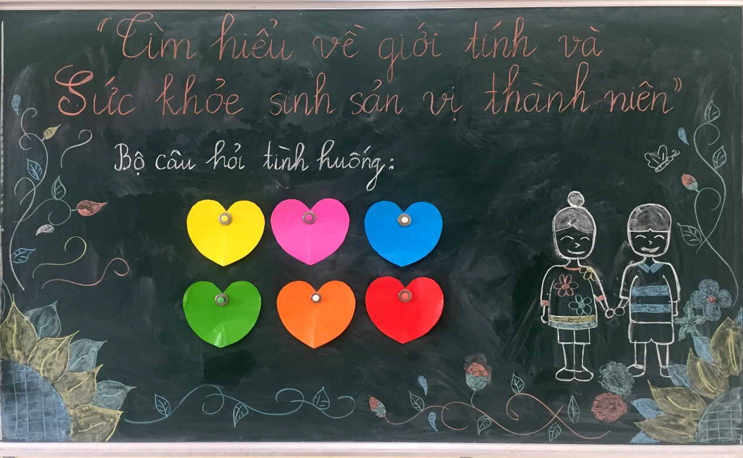

Các câu hỏi tình huống được viết vào giấy màu có hình trái tim như hình trên, hs lựa chọn tình huống, thảo luận và giải quyết tình huống, sau đó GVCN tư vấn một vài hướng giải quyết tình huống.

**Câu hỏi tình huống 1:**

“Hà quen một bạn trai cách đây 6 tháng. Thực sự Hà rất thích anh ấy. Có một lần, anh ấy yêu cầu Hà quan hệ tình dục. Em không muốn điều đó vì chúng em còn quá trẻ và mới quen biết nhau một thời gian ngắn. Nhưng anh ấy cứ khăng khăng và nói rằng điều này là rất bình thường đối với những người yêu nhau, anh ấy muốn Hà thể hiện tình yêu của Hà đối với anh ấy như thế nào. Hà thực sự không đồng ý và cả hai đã tranh luận vấn đề này. Theo em, Hà có nên đồng ý có quan hệ tình dục hay nên nghe theo cảm nhận của chính mình vì Hà sợ rằng sẽ mất người bạn trai nếu không đồng ý….”

**Câu hỏi tình huống số 2:**

Khi đi xe buýt vào giờ cao điểm, có một người đàn ông cứ đứng thật sát bạn và bắt đầu đưa tay lên đụng chạm vào cơ thể của bạn. Nếu rơi vào tình huống như vậy, bạn sẽ xử lí thế nào?

**Câu hỏi tình huống số 3:**

Tuấn năm nay 16 tuổi và em chơi rất thân với Hiền học lớp bên cạnh. Thỉnh thoảng Tuấn nói dối mẹ để đi chơi với Hiền, như nói với mẹ là đi học nhóm. Mẹ Tuấn đi họp phụ huynh và được biết gần đây Tuấn học sa sút, không tập trung trong các giờ học. Nếu em là mẹ của Tuấn, em sẽ làm gì để tìm hiểu nguyên nhân học kém của Tuấn và giúp đỡ Tuấn học tốt?

**Câu hỏi tình huống số 4:**

Bạn thân của em chót quan hệ tình dục lần đầu tiên và đang rất lo sợ mình sẽ mang thai hoặc mắc các bệnh lây truyền qua đường tình dục, theo em khả năng đó có thể xảy ra không? Em sẽ khuyên bạn em như thế nào?

**Câu hỏi tình huống số 5:**

Bạn An là một bạn trong nhóm bạn chơi rất thân của em, bất cứ việc gì các em cũng chia sẻ cùng nhau, nhưng từ ngày An biết anh trai mình bị nhiễm HIV, An trở nên khác hẳn, An sống lặng lẽ, xa lánh bạn bè và luôn khép kín. Ngày nghỉ cuối tuần sắp tới, trường em tổ chức đi tham quan học tập, An tỏ ý không muốn tham gia, lấy cớ là có việc bận. Một số bạn nói: “Kệ nó, nó không tham gia thì thôi, chúng mình càng thoải mái”. Em ứng xử thế nào nếu gặp phải tình huống trên?

**Câu hỏi tình huống số 6:**

Em rất thích một cô bạn cùng lớp, nhiều lần em thăm dò xem cô ấy thích mình không nhưng đều bị từ chối trả lời vì nhiều lí do khác nhau. Em nên làm gì bây giờ?

**V. Kết quả và hình ảnh, sản phẩm minh chứng các hoạt động tự tìm hiểu về giới tính và SKSS của lớp chủ nhiệm**

**1. Kết quả:**

Sau khi hướng dẫn HS tự tìm hiểu về giới tính và SKSS VTN tôi đã nhận thấy HS lớp mình chủ nhiệm có nhiều tiến bộ hơn trong việc tự nghiên cứu, tìm tòi kiến thức mới, các em thuyết trình bài học rất tự nhiên và sôi động. Từ chỗ còn rụt rè, e ngại thì bây giờ các em đã mạnh dạn hơn, trình bày quan điểm của mình một cách rõ ràng, và mạnh dạn đưa ra những thắc mắc để cô và trò cùng tìm hướng giải quyết.

Tôi nhận thấy tìm cảm cô trò ngày càng tăng lên, các em chủ động trò chuyện tâm sự những chuyện thầm kín của mình, nhiều học trò còn viết cho tôi những dòng tâm sự thật dài, mong được cô chia sẻ và cho lời khuyên hữu ích.

Trước và sau khi thực hiện xong đề tài,tôi đã cho học sinh lớp chủ nhiệm 11C làm bài kiểm tra trắc nghiệm gồm 25 câu, đánh giá sự hiểu biết về giới tính và SKSS VTN, kết quả thu được như sau:

|  |  |  |  |  |  |  |
| --- | --- | --- | --- | --- | --- | --- |
| Lớp 11C  (43 hs) | Chưa hiểu được vấn đề  (số câu trả lời đúng <14 ) | | Hiểu vấn đề  (số câu trả lời đúng: từ 15 đến 21) | | Hiểu rõ vấn đề  (số câu trả lời đúng: từ 22 đến 25) | |
| Số lượng | % | Số lượng | % | Số lượng | % |
| Trước khi thực hiện đề tài | 12 | 27,9 | 15 | 34,9 | 16 | 37,2 |
| Sau khi thực hiện đề tài | 0 | 0 | 18 | 41,9 | 25 | 58,1 |

Qua kết quả trên và qua thực tế quan sát tôi thấy học sinh từ chỗ còn chưa hiểu được vấn đề hoặc hiểu qua loa thì sau khi thực hiện đề tài này các em đã nắm rõ được những kiến thức cơ bản về giới tính và chăm sóc SKSS để tự chăm sóc và bảo vệ sức khỏe cho mình.

Qua việc hoạt động tập thể làm cho học sinh tăng thêm tình yêu quê hương đất nước, tình yêu con người, tình cảm khác giới lành mạnh, ý thức xây dựng gia đình hạnh phúc, cuộc sống ấm no, ổn định góp phần vào bảo vệ quê hương, đất nước

- Học sinh cũng nâng cao trách nhiệm của bản thân với tương lai, với hạnh phúc của bản thân mình và hạnh phúc của cộng đồng.

- Các em cũng được nâng cao ý thức học tập, nghiên cứu và tuân thủ theo pháp luật.

**2. Một số hình ảnh minh chứng sản phẩm của học sinh**

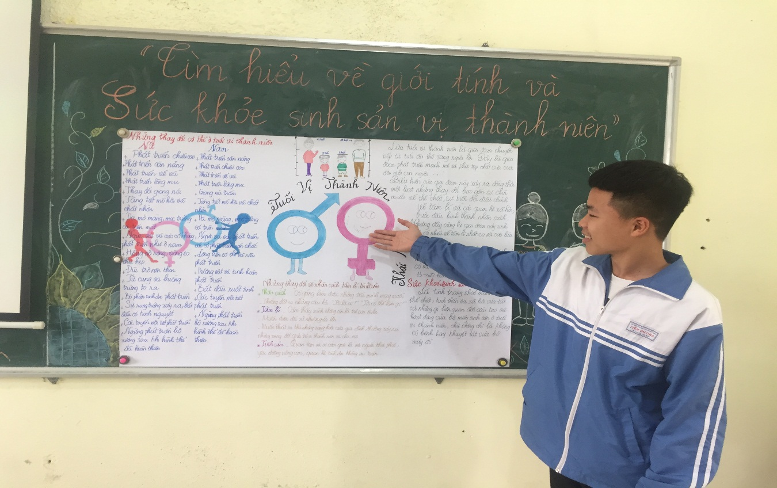

***Nhóm 1 thuyết trình sản phẩm***

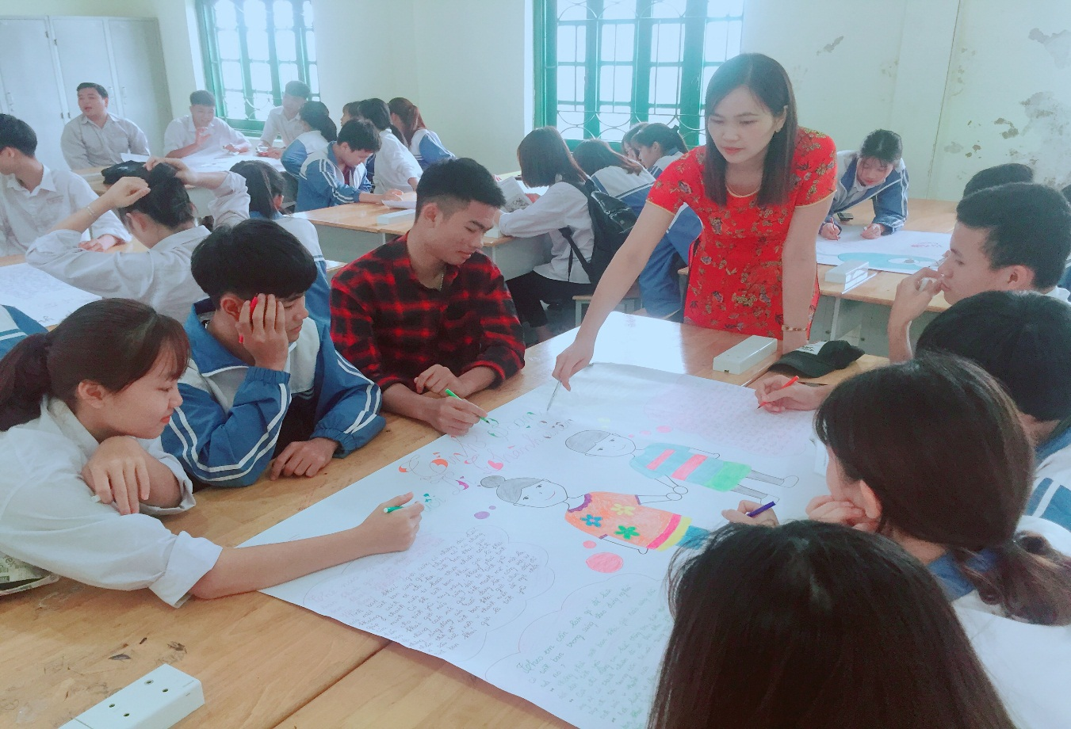

***GVCN giải đáp những thắc mắc của nhóm 2***

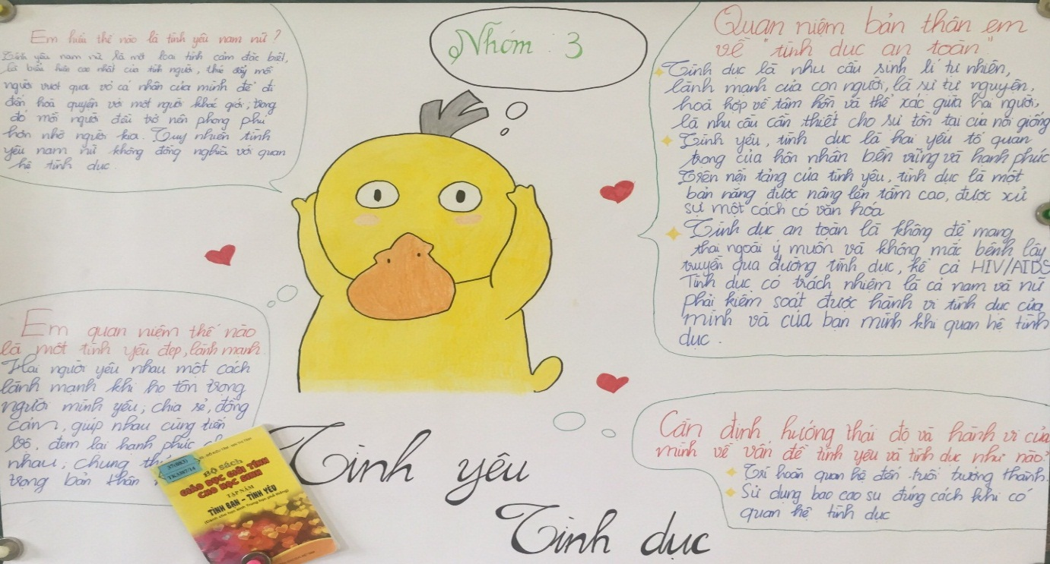

***Sản phẩm của nhóm 3***

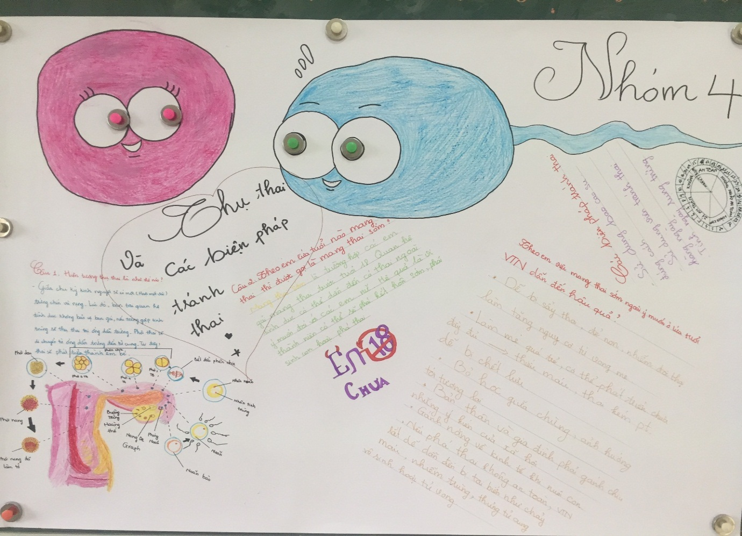

***Các trình bày tinh nghịch của nhóm 4***

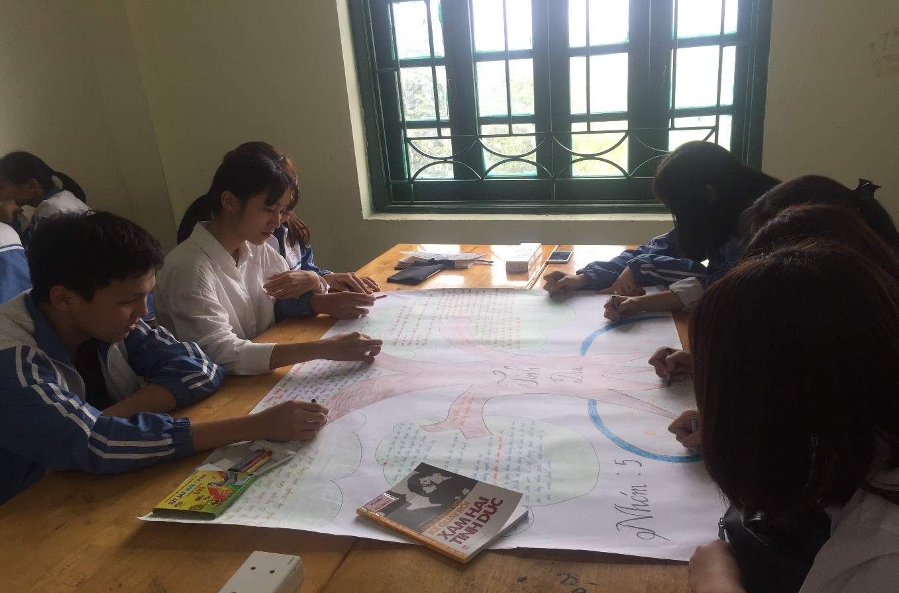

***Nhóm 5 đang hoàn thiện nốt tác phẩm***

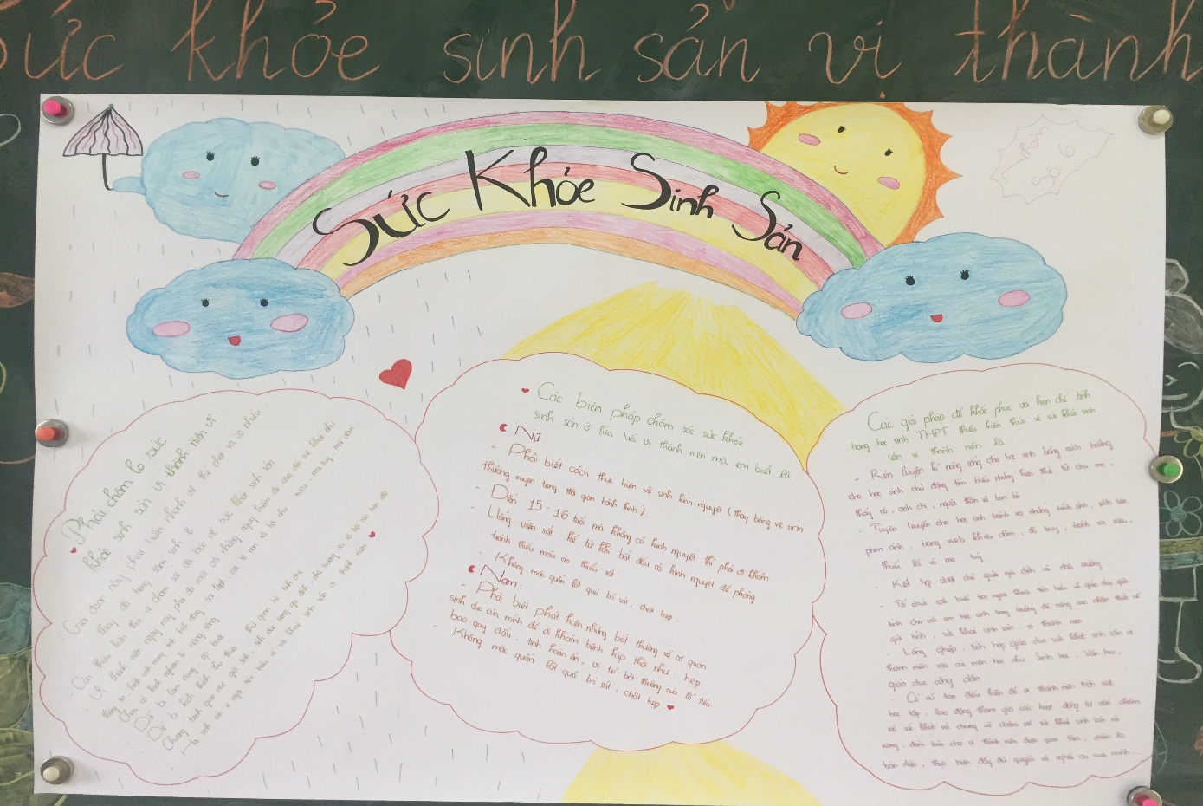

***Sản phẩm của nhóm 6***

**PHẦN III: KẾT LUẬN VÀ ĐỀ XUẤT**

**1. Kết luận:**

Giáo dục giới tính và SKSS VTN là việc làm có ý nghĩa thiết thực trong cuộc sống hiện nay, bởi lẽ trong tình hình Việt Nam đang hội nhập thế giới, bên cạnh những nét văn minh, tích cực cần tiếp thu, còn có những hành vi không phù hợp với chuẩn mực văn hóa, lối sống của chúng ta đang xâm nhập vào giới trẻ, đặc biệt lứa tuổi học sinh đang ngồi trên ghế nhà trường. Vì vậy việc giáo dục giới tính và SKSS VTN thông qua các giờ sinh hoạt, hoạt động tập thể là việc làm rất cần thiết và mang lại hiệu quả cao.

Sau khi thực tế vận dụng đề tài **“ Hướng dẫn học sinh lớp chủ nhiệm tự tìm hiểu về giáo dục giới tính và sức khỏe sinh sản tuổi vị thành niên”** tôi thấy học sinh của mình đã có cách nhìn khoa học và đúng đắn về các vấn đề giới tính và tình dục, biết cách giải quyết những vấn đề nảy sinh từ thực tiễn cuộc sống có liên quan đến giới tính và sức khỏe sinh sản.

**2. Khuyến nghị:**

- Khi thực hiện đề tài tôi đã hỏi mượn sách, đồ dùng của thư viện trường mình và các trường trong khu vực nhưng tài liệu về giới tính và SKSS rất ít, nên tôi rất mong nhà trường cung cấp cho thư viện thêm các bộ sách về giáo dục giới tính cho học sinh, bổ sung thêm tranh ảnh, đồ dùng dạy học về giáo dục giới tính và sức khỏe sinh sản vị thành niên phù hợp với lứa tuổi học sinh THPT.

- Nhà trường cần tổ chức hội thi “Tìm hiểu về giới tính và sức khỏe sinh sản vị thành niên” và mời chuyên gia tư vấn cụ thể cho học sinh, giúp các em có hiểu biết đúng đắn và nâng cao nhận thức hơn về vấn đề này.

Tôi xin chân thành cảm ơn!

|  |  |
| --- | --- |
|  | *Hà Nội, ngày 26 tháng 2 năm 2019* |
| **XÁC NHẬN CỦA THỦ TRƯỞNG ĐƠN VỊ** | Tôi xin cam đoan đây là SKKN của mình viết, không sao chép nội dung của người khác.  **Phan Thị Thu Phương** |

**TÀI LIỆU THAM KHẢO**

**1. Website :**

* <https://phunutoday.vn/nhung-thay-doi-ve-mat-tam-ly-khi-tre-day-thi-d41977.html>
* <http://suckhoesinhsan.com.vn/suc-khoe-sinh-san-vi-thanh-nien/>
* <https://vi.wikipedia.org/wiki/T%C3%ACnh_b%E1%BA%A1n>
* <https://www.giaoduc.edu.vn/ranh-gioi-giua-tinh-ban-va-tinh-yeu.htm>
* <https://www.lamsao.com/tinh-yeu-tuoi-hoc-tro-nen-hay-khong-p214a77307.html>
* <http://www.tuvanchuyenrieng.com/giao-duc-ve-tinh-duc-an-toan-va-co-trach-nhiem-cho-tre-vi-thanh-nien-c2-697-701--158.html>
* <http://suckhoegioitinh.vn/uncategorized/hoi-hau-qua-cua-viec-mang-thai-som-ngoai-y-muon-xay-ra-o-lua-tuoi-vtn-la-gi/>
* <http://csnd.vn/Home/Nghien-cuu-Trao-doi/4671/Van-nan-xam-hai-tinh-duc-hoc-duong>
* <http://suckhoesinhsanhanoi.vn/benh-nam-khoa/viem-nhiem-nam-khoa/kham-suc-khoe-sinh-san-tien-hon-nhan.html>
* <https://baigiang.violet.vn/>

**2.** **Nguyễn Quang Vinh (Tổng chủ biên kiêm chủ biên), Trần Đăng cát, Đỗ Mạnh Hùng** – Sinh học 8 – Nhà xuất bản giáo dục Việt nam

**3. Nguyễn Thành Đạt (Tổng chủ biên), Lê Đình Tuấn (chủ biên), Nguyễn Như Khanh** – Sinh học 11 - Nhà xuất bản giáo dục Việt nam

**4. Bùi Sỹ Tụng (Tổng chủ biên kiêm chủ biên), Lê Văn Cầu, Lê Thanh Sử, Đỗ Tường Vi** – Hoạt động giáo dục ngoài giờ lên lớp – Sách giáo viên 11 – Nhà xuất bản giáo dục

**5. Bùi Thanh Xuân (Chủ biên), Bùi Ngọc Diệp, Nguyễn Thị Hoàng Yến**

– Bộ sách giáo dục giới tính cho học sinh tập ba – Tuổi mới lớn, tuổi dậy thì – Nhà xuất bản giáo dục Việt Nam

**6. Nguyễn Phương Nga, Bùi Thanh Xuân** – Bộ sách giáo dục giới tính cho học sinh tập bốn – Tình bạn – Tình bạn khác giới – Nhà xuất bản giáo dục VN

**7. Nguyễn Thị Hồng, Đỗ Kiều Tâm, Mai Thị Tình** – Bộ sách giáo dục giới tính cho học sinh tập năm – Tình bạn – tình yêu – Nhà xuất bản giáo dục VN

**8. Thu Trang (Biên soạn)** – Chạm chán với kẻ quấy rối xâm hại tình dục – Nhà xuất bản phụ nữ

**PHỤ LỤC 1**

**PHIẾU KHẢO SÁT HIỂU BIẾT VỀ SKSS VỊ THÀNH NIÊN**

**Bạn hãy chọn (🗹) vào các phương án mà Bạn cho là tốt nhất/phù hợp nhất.**

**Câu 1:** Bạn đã có người yêu (hoặc người cùng thế hệ mà mình rất thích, hoặc thường nhớ nhung tới họ) chưa?

🞎 Có 🞎 chưa có

**Câu 2:** Bạn đã tham gia các lớp tập huấn, hay buổi nói chuyện chuyên đề về “Tình dục-tình yêu” chưa?

🞎 Có tham gia 🞎 chưa bao giờ tham gia

**Câu 3:** Bạn đã bao giờ nghe nói tới thuật ngữ “SKSS” hay “SKSS VTN” chưa?

🞎 Có nghe 🞎 chưa bao giờ nghe

**Câu 4:** Bạn có *nhu cầu tư vấn* về SKSS-giới tính không?

🞎 Có 🞎 Không

**Câu 5:** Bạn thích nhất *nguồn cung cấp* thông tin nào về giới tính, SKSS VTN?

🞎 Cha mẹ 🞎 Thầy cô 🞎 Nhân viên tư vấn 🞎 Khác

**Câu 6:** Bạn thấy mức độ phù hợp về sự cần thiết phải tư vấn giới tính, SKSS vị thành niên cho thanh thiếu niên hiện nay?

🞎 Rất cần thiết 🞎 Cần thiết 🞎 Không ý kiến

🞎 Không cần thiết 🞎 Rất không cần thiết

**Câu 7:** Theo Bạn ***cách tổ chức*** giáo dục giới tính nào cho thanh thiếu niên là tốt nhất?

🞎 Nhóm nam/nữ riêng 🞎 Dạy trong lớp học

🞎 Tổ chức Hội thi, sân chơi 🞎 Phim ảnh

🞎 Không ý kiến 🞎 Khác

**Câu 8:** Bạn có mong muốn được giáo dục giới tính, SKSS VTN trong nhà trường như thế nào?

🞎 Rất mong muốn 🞎 Muốn

🞎 Có/không cũng được 🞎 Không muốn

🞎 Rất không muốn

**Câu 9:** Hình thức truyền thông giáo dục giới tính, SKSS VTN tốt nhất là đưa các thông tin liên quan về giới tính, SKSS VTN lên ……?

🞎 Sách báo 🞎 Trao đổi cá nhân 🞎 Thảo luận nhóm 🞎 Khác

**Câu 10:** Bạn có ***mong muốn*** được giáo dục giới tính, SKSS VTN thuộc những nội dung nào?

🞎 Sinh lý tuổi dậy thì 🞎 Bệnh lây qua đường tình dục

🞎 Tình bạn, tình yêu 🞎 HIV/AIDS

🞎 Không ý kiến 🞎 Khác

*Chân thành cảm ơn sự hợp tác các em học sinh!*

**PHỤ LỤC 2**

**ĐỀ KIỂM TRA KIẾN THỨC HIỂU BIẾT VỀ GIỚI TÍNH**

**VÀ SỨC KHỎE SINH SẢN VỊ THÀNH NIÊN**

Họ tên……………………………………………………………Lớp:…..

**Câu 1: Giai đoạn nào là thời kì "một nửa người lớn" của tuổi thanh niên?**

1. 11/12 tuổi – 14/15 tuổi
2. 14/15 tuổi – 17/18 tuổi
3. 17/18 tuổi – 23/25 tuổi
4. 17/18 tuổi - 20/22 tuổi

**Câu 2: Trong những dấu hiệu sau đây, dấu hiệu nào thể hiện bạn gái đã bước vào tuổi dậy thì chính thức:**

1. Lớn nhanh, mặt nổi mụn
2. Bắt đầu có kinh nguyệt
3. Ngực phát triển, hông nở rộng, eo thu hẹp
4. Bắt đầu rụng trứng

**Câu 3: Để vệ sinh vùng kín của mình, bạn gái nên:**

1. Rửa bằng chất khử mùi
2. Dùng xà phòng chống khuẩn mạnh
3. Chỉ làm sạch vùng ngoài âm đạo bằng xà phòng tắm và nước
4. Dùng xà phòng tắm và nước rửa vệ sinh hàng ngày, rửa sâu vào bên trong để làm sạch những chỗ kín

**Câu 4: Khi vệ sinh cơ quan sinh dục, bạn nam có nên lộn ngược bao qui đầu ra để rửa không?**

1. Có, vì như vậy mới rửa sạch được chất đọng gây mùi ở đó
2. Không, vì như vậy sẽ làm bao qui đầu bị rách
3. Không, chỉ cần rửa bên ngoài là sạch
4. Không thể lộn ngược được bao qui đầu khi chưa cắt bao qui đầu

**Câu 5: Trong giai đoạn dậy thì, ngực của bạn gái phát triển như thế nào?**

1. Hai bên ngực phát triển rất đều nhau
2. Hai bên ngực có thể không đều nhau, một bên nhỉnh hơn bên kia một chút
3. Hai ngực phát triển lớn hơn, đều như nhau, tròn và đầy đặn hơn ở tuổi dậy thì
4. Hai ngực phát triển lần lượt, một bên to dần rồi đến bên kia

**Câu 6: Theo bạn ý nào dưới đây đúng nhất để trả lời câu hỏi: Vì sao bạn bè lại cần thiết trong giai đoạn thanh thiếu niên?**

1. Vì ở giai đoạn đó con người có nhu cầu cao nhất về việc chia sẻ và tâm sự.
2. Vì người trẻ thường cảm thấy khó khăn khi nói chuyện với người lớn
3. Vì giai đoạn này thông tin do bạn bè đem lại có hiệu quả giáo dục cao nhất.
4. Vì bạn bè giúp họ phát triển cá nhân nhanh nhất.

**Câu 7: Bạn sẽ làm gì khi cha mẹ bạn cho rằng dành thời gian cho bạn bè là vô bổ?**

1. Không quan tâm đến ý kiến của cha mẹ, và vẫn kết bạn bình thường
2. Bình tĩnh và khéo léo giải thích cho bố mẹ biết bạn bè quan trọng với bạn như thế nào để bố mẹ hiểu bạn
3. Bạn nghĩ là cha mẹ sẽ tự hiểu bạn vì họ cũng có một thời như bạn
4. Phản ứng gay gắt lại những suy nghĩ không phù hợp của bố mẹ

**Câu 8: Theo bạn, chúng ta nên làm gì để duy trì tình bạn khác giới?**

1. Không có tình bạn khác giới nên không thể duy trì tình bạn khác giới
2. Để duy trì tình bạn khác giới thì chỉ nên tạo mối quan hệ xã giao là đủ
3. Cư xử lịch sự, tế nhị và tôn trọng các mối quan hệ khác giới của nhau
4. Tránh không gặp mặt khi người đó đang nói chuyện hoặc gặp gỡ với người yêu hoặc bạn khác giới của họ.

**Câu 9: Ý nào sau đây thể hiện một tình yêu đẹp?**

1. Tình yêu cần có sự chia sẻ cơ thể và quan hệ tình dục là mức độ cao của sự chia sẻ đó
2. Tình yêu là sự hài hoà ngang bằng nhau của hai người về địa vị xã hội, học thức...
3. Tình yêu là tôn trọng, là yêu vì chính người ấy
4. Tình yêu là sự sở hữu lẫn nhau cả về thể xác và tâm hồn

**Câu 10: Tình dục là gì?**

1. Tình dục bao gồm tất cả những cảm giác, suy nghĩ, mong ước và các hành vi về tình dục
2. Tình dục là hành vi giao hợp
3. Tình dục là quan hệ tình dục giữa hai người khác giới
4. Tình dục là kết quả tất yếu sẽ xảy ra trong tình yêu

**Câu 11: Theo bạn ý nào đúng nhất khi nói về quan hệ tình dục có trách nhiệm?**

1. Là việc người con trai chấp nhận cưới nếu như bạn gái có thai
2. Là việc biết trước hậu quả có thể xảy ra nhưng chấp nhận và chịu trách nhiệm về những hậu quả đó
3. Là bảo vệ nhau chống lại các bệnh lây nhiễm qua đường tình dục và có thai ngoài ý muốn
4. Là việc bạn gái chấp nhận quan hệ tình dục và chấp nhận những rủi ro có thể xảy đến với mình

**Câu 12:** Một bạn gái trót quan hệ tình dục lần đầu tiên, hiện đang rất lo lắng. Theo bạn những nguy cơ nào có thể xảy ra với bạn gái đó:

1. Bạn ấy có thể mang thai
2. Bạn ấy có thể bị nhiễm HIV
3. Bạn ấy có thể nhiễm bệnh lây qua đường tình dục
4. Tất cả các nguy cơ trên

**Câu 13: Khi người bạn trai nài nỉ bạn gái cho quan hệ tình dục và hứa hẹn sẽ mua quà cho bạn gái thì điều đó có nghĩa là:**

1. Đó là biểu hiện tình yêu bạn trai đó dành cho bạn gái mình
2. Bạn gái nên chiều lòng người yêu mình bởi vì khi đã yêu nhau thì sớm muộn gì cũng cần có quan hệ tình dục
3. Đó là bạn trai đang ép buộc bạn gái quan hệ tình dục
4. Bạn trai đó là người biết quan tâm đến bạn gái

**Câu 14: Khi nào sự thụ thai sẽ xảy ra?**

1. Khi hai người quan hệ tình dục
2. Khi người nam phóng tinh vào âm đạo người nữ
3. Khi tinh trùng của người nam thụ tinh với trứng của người nữ
4. Khi hai người quan hệ tình dục không an toàn

**Câu 15: Phương pháp tránh thai nào là phù hợp nhất đối với thanh niên?**

1. Phương pháp tránh thai tự nhiên
2. Dùng bao cao su hoặc hóc môn (thuốc uống, tiêm)
3. Phương pháp triệt sản
4. Phương pháp ngăn trứng làm tổ

**Câu 16: Sử dụng bao cao su thế nào là đúng cách, đảm bảo an toàn và hiệu quả nhất?**

1. Nên mua loại bao cao su tốt để có thể dùng lại được nhiều lần
2. Dùng hai bao cao su một lúc
3. Dùng bao cao su mới, còn hạn ghi trên bao bì
4. Dùng kết hợp với chất bôi trơn có gốc dầu

**Câu 17: Việc phòng tránh có thai ngoài ý muốn là trách nhiệm của ai?**

1. Của bạn nữ
2. Của bạn nam
3. Của cả bạn nam và bạn nữ
4. Của bố mẹ

**Câu 18: Hãy chọn ý đúng nhất khi nói về những nguy cơ của nạo phá thai:**

1. Gây rối loạn việc hình thành tế bào trứng
2. Gây ảnh hưởng đến việc thụ thai sau này
3. Làm cơ thể chậm phát triển do rối loạn nội tiết
4. Làm cho bạn gái tăng cân nhanh

**Câu 19: Dấu hiệu nào sau đây để giúp phát hiện bản thân bị nhiễm bệnh lây truyền qua đường tình dục?**

1. Ngứa ở vùng đùi
2. Đau đầu
3. Ngứa bên trong hay xung quanh bộ phận sinh dục
4. Vã mồ hôi

**Câu 20: Theo bạn sau bao nhiêu lần quan hệ tình dục không an toàn thì có thể bị mắc bệnh lây truyền qua đường tình dục?**

1. 1 lần
2. 2 lần
3. 3 lần
4. Từ 4 lần trở lên

**Câu 21:Hiện nay, bệnh lây truyền qua đường tình dục nào là bệnh chưa thể chữa khỏi?**

1. Bệnh lậu
2. Bệnh giang mai
3. HIV/AIDS
4. Bệnh Chlamydia

**Câu 22: Xâm hại tình dục là gì?**

1. Là lôi kéo, cưỡng bức người khác vào các họat động tình dục nhằm thỏa mãn dục vọng của mình thông qua các tiếp xúc cơ thể như gạ gẫm, hành hung, hiếp dâm
2. Là những bình luận và cử chỉ có hơi hướng tình dục làm người khác cảm thấy khó chịu, ức chế hoặc xấu hổ
3. Là cố ý đụng chạm vào cơ thể người khác làm họ cảm thấy sợ hãi hoặc xấu hổ
4. Là có những cử chỉ, hành động bạo lực khi quan hệ tình dục với người khác

**Câu 23 : Có phải chỉ có con gái mới bị cưỡng hiếp, còn con trai thì không?**

1. Đúng, vì con gái chân yếu tay mềm
2. Sai, con trai cũng có thể bị cưỡng hiếp
3. Đúng, vì làm gì có ai thích cưỡng hiếp con trai!
4. Sai, con trai bị cưỡng hiếp nhiều hơn con gái

**Câu 24 : Phát biểu “Bạn có quyền được biết các thông tin về sức khoẻ sinh sản, sức khoẻ tình dục, các biện pháp tránh thai, HIV/AIDS và các thông tin khác giúp bạn tự quyết định về sức khoẻ tình dục, sức khoẻ sinh sản” thuộc quyền nào?**

1. Quyền tham gia quyết định
2. Quyền được bảo vệ và tự bảo vệ
3. Quyền được chăm sóc sức khoẻ
4. Quyền được tiếp cận thông tin

**Câu 25: Những việc nào sau đây thuộc về trách nhiệm của thanh niên trong lĩnh vực bảo vệ quyền sức khỏe tình dục và sinh sản?**

1. Xây dựng các mô hình kinh tế nhỏ và vừa để phục vụ gia đình
2. Tôn trọng quyền về sức khoẻ sinh sản và tình dục của chính bạn cũng như họ hàng, bạn bè và người yêu của bạn
3. Xây dựng các quyền riêng dành cho thanh niên trong bất kỳ một lĩnh vực nào họ tham gia
4. Xây dựng các cơ sở, dịch vụ cung cấp thông tin về quyền của thanh niên

**ĐÁP ÁN ĐỀ KIỂM TRA**

|  |  |  |  |  |  |  |  |  |
| --- | --- | --- | --- | --- | --- | --- | --- | --- |
| **1.B** | **2.B** | **3.C** | **4.A** | **5.B** | **6.B** | **7.B** | **8.C** | **9.C** |
| **10.A** | **11.C** | **12.D** | **13.C** | **14.C** | **15.B** | **16.C** | **17.C** | **18.B** |
| **19.C** | **20.A** | **21.C** | **22.A** | **23.B** | **24.D** | **25.B** |  |  |